


รายงานผลการดำเนินการเพื่อจัดการความเสี่ยงการทุจริต
ของสถานีตำรวจภูธรบ้านแฮด ประจำปีงบประมาณ พ.ศ.๒๕๖๙

ส่วนที่ ๑ บทนำ

ตามที่สถานีตำรวจภูธรบ้านแฮด ได้ดำเนินการเพื่อจัดการความเสี่ยงต่อการรับสินบน และได้มีแผนบริหารความเสี่ยงต่อการรับสินบน ประจำปีงบประมาณ ๒๕๖๙ ของหน่วย นั้น สถานีตำรวจภูธรบ้านแฮด ได้ดำเนินการเพื่อจัดความเสี่ยงต่อการทุจริต เป็นกิจกรรม และการดำเนินตามมาตรการเพื่อบริหารความเสี่ยงต่อการทุจริต โดยดำเนินการแยกตามสายงาน ในหน่วยงานอันได้แก่
1.งานอำนวยการ
2.งานป้องกันปราบปราม
3.งานจราจร
4.สายสืบสวน
5.งานสอบสวน
โดยได้ดำเนินการจัดการความเสี่ยงอย่างเป็นรูปธรรม มีภาพแสดงกิจกรรมการดำเนินการตามมาตรการดังรายงานผลการดำเนินการ และหน่วยงานได้เปิดเผยข้อมูลการดำเนินการเป็นการเปิดเผยข้อมูลสาธารณะเพื่อให้บุคคลมั่วไปได้รับทราบตามรายงานจัดทำโดยคณะทำงานขับเคลื่อนและกำกับติดตามการประเมินคุณธรรมและความโปร่งใสในการดำเนินงานของหน่วยรัฐ ภาครัฐ (Interrity & Transparency Assesssment : ITA ) ของสถานีตำรวจภูธรบ้านแฮด รายละเอียดตามข้อมูลแนบท้ายนี้


พันตำรวจเอก
( สรายุทธ ก้านคำ )
ผู้กำกับการสถานีตำรวจภูธรบ้านแฮด

รายงานผลการดำเนินการประเมินความเสี่ยงการทุจริต
สถานีตำรวจภูธรบ้านแฮด ประจำปีงบประมาณ พ.ศ.๒๕๖๙
๑.งานอำนวยการ
ประเด็นความเสี่ยง  ต่อการรับทุจริต | ระดับของความเสี่ยง  ต่อการทุจริต | วิธีการดำเนินงาน | ผลการดำเนินงาน
 | ( สูงมาก )  20  ( สูงมาก )  16  ( สูง )  12  ( สูง )  12  ( สูงมาก )  16  ( สูง )  12  ( สูงมาก )  16  ( สูงมาก )  16 | ๑.จัดการอบรม กำชับ การ  ปฏิบัติหน้าที่ ไม่ให้เรียกรับ  สินบน เป็นประจำโดย  ผู้บังคับบัญชา  ๒ .ตรวจสอบเอกสารที่  เกี่ยวข้องกับการปฏิบัติงาน  อย่างสม่ำเสมอ  ๓. ตรวจสอบความเป็นอยู่  สอบถาม พูดคุย เพื่อให้ได้  รับทราบปัญหาต่าง ๆ ของ  ผู้ใต้บังคับบัญชา เพื่อสามารถ  ให้ คำแนะนำและแนว  ทางแก้ไข ปัญหาได้อย่างถูกต้อง | ผกก.สภ.บ้านแฮดเรียก  ข้าราชการ งานอำนวยการ  มาอบรมกำชับการปฏิบัติหน้าที่ และแจ้ง แนวทางการ  ตรวจสอบเอกสารที่เกี่ยวข้อง  กับการปฏิบัติงาน อย่าง  สม่ำเสมอ ทั้งนี้ ได้ ตรวจสอบ  ความเป็นอยู่ สอบถาม พูดคุยเพื่อให้ได้ รับทราบปัญหาต่างๆ ของผู้ใต้บังคับบัญชา เพื่อ  สามารถให้คำแนะนำ และ  แนวทางแก้ไข ปัญหาได้อย่าง  ถูกต้องและกำชับ การ ปฏิบัติ  หน้าที่ การเงิน และเจ้าหน้าที่  พัสดุ ที่เกี่ยวข้องกับการเบิก  จ่ายเงินสวัสดิการการเบิก  จ่ายเงินงบประมาณ และเงิน  นอก งบประมาณ
  การพิจารณาเลื่อนขั้นเงินเดือน
  - ผู้ใต้บังคับบัญชานำของขวัญหรือสิ่งของมาให้เพื่อ จะได้ความดีความชอบ
  การจัดการเรื่องร้องเรียน
  - เรียกรับสินบนจากผู้ร้องเรียนโดนให้เรื่องเงียบไป
  -เรียกรับผลประโยชน์เพื่อพิจารณาช่วยเหลือผู้ถูก
  ร้องเรียน
  การเบิกจ่ายเงินงบประมาณและเงินนอกงบประมาณ
  -เอกสารหลักฐานไม่ถูกต้อง ตามความเป็นจริง
  เรียกเงินจากผู้ปฏิบัติงานจริง
  กระบวนการ การรับ การแจกจ่าย พัสดุ
  -การแจกจ่ายพัสดุให้ แต่ละฝ่ายไม่เท่าเทียม ตาม
  ความต้องการโดยรับผลประโยชน์จากผู้มาขอเบิก
  กระบวนการ การจัดซื้อจัดจ้าง
  -มีการปกปิดข้อมูลเอื้อประโยชน์แก่ผู้ประกอบการ
  เพื่อแลกกับสินบนที่ผู้ประกอบการเสนอให้
  -มีการกำหนดคุณลักษณะเฉพาะเพื่อเอื้อประโยชน์
  แก่ผู้ประกอบการเพื่อแลกรับสินบน
  -ตรวจรายงานเท็จ เอื้อผู้ประกอบการเพื่อแลกกับ
  สินบนผู้ประกอบการ

ภาพประกอบผลการดำเนินงาน
งานอำนวยการ
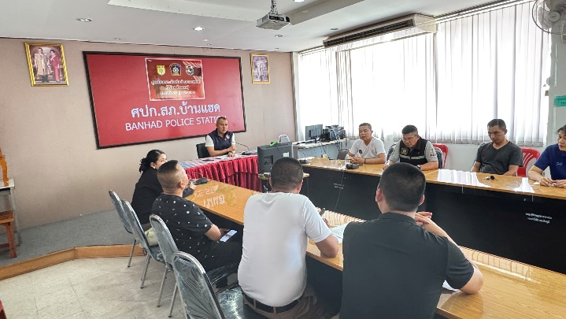
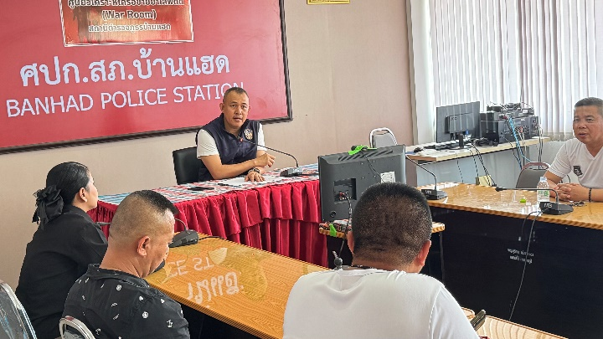

พ.ต.อ.สรายุทธ ก้านคำ ผกก.สภ.บ้านแฮด มอบหมายให้ พ.ต.ท.ยศวัฒน์ เกียรติกรทวียศ รอง ผกก.ป.สภ.บ้านแฮด , พ.ต.ท.ชิราวุฒิ เสี้ยมแหลม สวป.สภ.บ้านแฮด พร้อม หัวหน้างานสายงาน ประชุมชี้แจง จนท.งานอำนวยการ กำกับดูแล การปฏิบัติงาน โดยมีการตรวจสอบตามสายการบังคับบัญชาทุกขั้นตอน เพื่อไม่ให้เกิดช่องว่างในการ เรียกรับสินบนผลประโยชน์ และ สร้างจิตสำนึกในการ ปฏิบัติงาน ตรวจสอบความเป็นอยู่สอบถาม พูดคุย เพื่อให้ได้ รับทราบปัญหาต่าง ๆ ของผู้ใต้บังคับบัญชา เพื่อสามารถให้ คำแนะนำและแนวทางแก้ไข ปัญหาได้อย่างถูกต้อง และกำชับ การ ปฏิบัติหน้าที่ การเงิน และเจ้าหน้าที่ พัสดุ ที่เกี่ยวข้องกับการเบิกจ่ายเงินสวัสดิการการเบิกจ่ายเงินงบประมาณ

ประเด็นความเสี่ยง  ต่อการรับทุจริต | ระดับของความเสี่ยง  ต่อการทุจริต | วิธีการดำเนินงาน | ผลการดำเนินงาน
การจับกุมและการบังคับใช้กฎหมาย  การใช้อำนาจหน้าที่ในการ ป้องกันปราบปรามอาชญากรรม  -มีการเรียกรับผลประโยชน์ เพื่อแลกกับการไม่จับกุมดำเนินคดี หรือทำให้รับโทษ น้อยลง  การออกตรวจค้น เช่น การ ลักลอบเล่นพนัน หรือ ตรวจ ค้นยาเสพติด  -มีการเรียกรับสินบน เพื่อแลกกับการไม่จับกุม  ดำเนินคดี หรือทำให้รับโทษ น้อยลง ลงบันทึกจับกุมและนำตัวส่ง ร้อยเวรสอบสวน  -มีการเรียกรับผลประโยชน์ เพื่อแลกกับการไม่จับกุม ดำเนินคดี หรือทำให้รับโทษ น้อยลง | ( สูงมาก )  25  ( สูงมาก )  25  ( สูงมาก )  25 | ๑.ก่อนออกปฏิบัติหน้าที่ หัวหน้าสถานี หรือ หัวหน้างานต้อง อบรม  กำชับ การปฏิบัติงานของเจ้าหน้าที่  ตำรวจให้ปฏิบัติตามกฎหมาย อย่าง  เคร่งครัด ไม่ให้เรียกรับสินบนทรัพย์สินหรือ ประโยชน์อื่นใด เพื่อ  ช่วยเหลือผู้กระทำผิดทุก กรณี  ๒.สอดส่องผู้ใต้บังคับบัญชา อย่าง  สม่ำเสมอ เช่น ออก เยี่ยมเยียน  ครอบครัว เพื่อ สอบถามปัญหาต่างๆ  ๓ .นำปัญหาต่าง ๆ ของ  ผู้ใต้บังคับบัญชาเสนอ คณะกรรมการ  เพื่อติดตาม และควบคุมการทุจริต  เพื่อ หาแนวทางแก้ไขต่อไป | ผกก.สภ.บ้านแฮด อบรมชี้แจง ข้าราชการ ตำรวจสายงานจราจร ก่อนออกปฏิบัติหน้าที่ มี การ อบรม กำชับ การ ปฏิบัติงานของ เจ้าหน้าที่ ตำรวจ จราจร ให้ปฏิบัติตามกฎหมาย อย่างเคร่งครัด ไม่ให้มี การทุจริต ไม่ให้มีการ เรียกรับสินบน ทรัพย์สิน หรือ ประโยชน์อื่นใด เพื่อช่วยเหลือผู้กระทำ ผิดทุก กรณี
๒.งานป้องกันปราบปราม

ภาพประกอบผลการดำเนินงาน
งานป้องกันปราบปราม
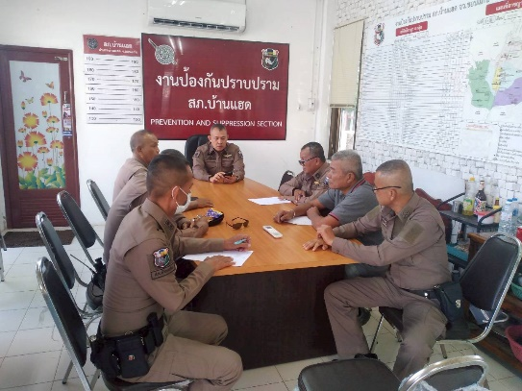
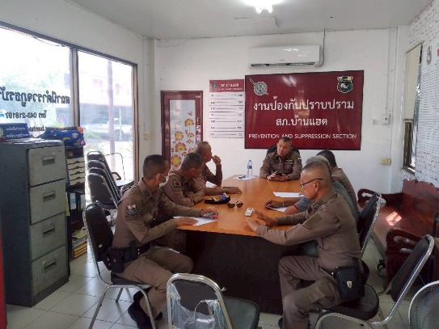

พ.ต.อ.สรายุทธ ก้านคำ ผกก.สภ.บ้านแฮด มอบหมายให้ พ.ต.ท.ยศวัฒน์ เกียรติกรทวียศ รอง ผกก.ป.สภ.บ้านแฮด พร้อมด้วย พ.ต.ท.ชิราวุฒิ เสี้ยมแหลม สวป.สภ.บ้านแฮด และข้าราชการงานป้องกันปราบปราม อบรมชี้แจง สายตรวจ ก่อนออกปฏิบัติหน้าที่มีการ อบรม กำชับ การปฏิบัติงานของ เจ้าหน้าที่ ตำรวจ สายตรวจ ให้ปฏิบัติตามกฎหมาย อย่างเคร่งครัด ไม่ให้มีการทุจริต ไม่ให้มีการเรียกรับสินบน ทรัพย์สินหรือ ประโยชน์อื่นใด เพื่อช่วยเหลือผู้กระทำผิดทุก กรณี

๓.งานจราจร
ประเด็นความเสี่ยง  ต่อการรับทุจริต | ระดับของความเสี่ยง  ต่อการทุจริต | วิธีการดำเนินงาน | ผลการดำเนินงาน
 | ( สูงมาก )  25  ( สูงมาก )  25 | ๑.ก่อนออกปฏิบัติหน้าที่ หัวหน้า  งานต้อง อบรม กำชับ การปฏิบัติงานของ เจ้าหน้าที่ ตำรวจให้  ปฏิบัติตามกฎหมาย อย่างเคร่งครัด  ไม่ให้เรียกรับ ทรัพย์สิน หรือ  ประโยชน์อื่นใดเพื่อช่วยเหลือ  ผู้กระทำผิดทุก กรณี  ๒.สอดส่องผู้ใต้บังคับบัญชา อย่าง  สม่ำเสมอ เช่น ออก เยี่ยมเยียน  ครอบครัว เพื่อ สอบถามปัญหา  ต่างๆ  ๓ .นำปัญหา ต่าง ๆ ของ  ผู้ใต้บังคับบัญชา เสนอ  คณะกรรมการเพื่อติดตาม และ  ควบคุมการทุจริต เพื่อ หาแนวทาง  แก้ไข ต่อไป | ผกก.สภ.บ้านแฮด อบรมชี้แจง ข้าราชการตำรวจสายงานจราจร  ก่อนออกปฏิบัติหน้าที่ มีการ อบรม กำชับ การปฏิบัติงานของ  เจ้าหน้าที่ ตำรวจ จราจรให้ปฏิบัติตามกฎหมายอย่างเคร่งครัด ไม่ให้มีการทุจริต ไม่ให้มีการเรียกรับสินบน ทรัพย์สิน หรือ ประโยชน์อื่นใด เพื่อช่วยเหลือผู้กระทำ  ผิดทุก กรณี
  การจับกุมผู้กระทำความผิดตามกฎหมาย จราจร เรียกรับทรัพย์สินหรือประโยชน์อื่น ใดแลกกับการ ไม่ให้ถูกจับกุมตามกฎหมายจราจร
  1.ตรวจพบการกระทำ ความผิด--มีการเรียกรับผลประโยชน์ เพื่อแลกกับการไม่ จับกุม ดำเนินคดี หรือทำให้รับโทษ น้อยลง
  2.ออกใบสั่งมีการเรียกรับผลประโยชน์ เพื่อแลกกับการไม่ จับกุม ดำเนินคดี หรือทำให้รับโทษ น้อยลง

ภาพประกอบผลการดำเนินการ
งานจราจร
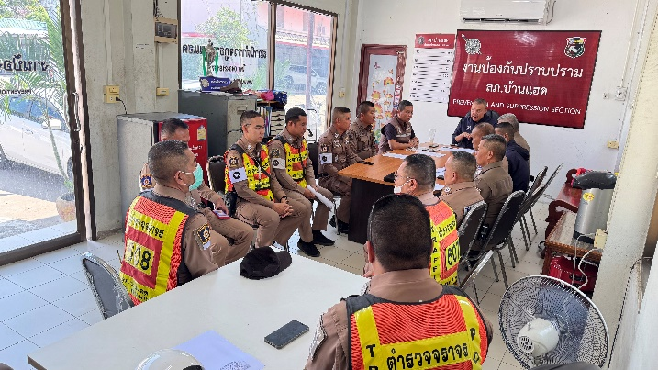
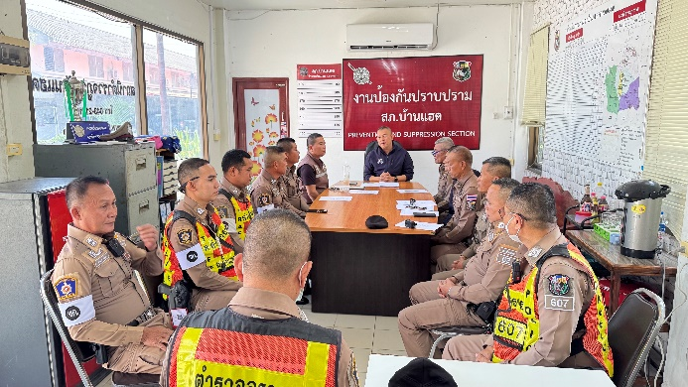

พ.ต.อ.สรายุทธ ก้านคำ ผกก.สภ.บ้านแฮด มอบหมายให้ พ.ต.ท.ยศวัฒน์ เกียรติกรทวียศ รอง ผกก.ป.สภ.บ้านแฮด พร้อมด้วย พ.ต.ท.ชิราวุฒิ เสี้ยมแหลม สวป.สภ.บ้านแฮด และข้าราชการตำรวจสายงานจราจร อบรมชี้แจง ข้าราชการตำรวจสายงานจราจร ก่อนออกปฏิบัติหน้าที่มีการอบรม กำชับ การปฏิบัติงานของ เจ้าหน้าที่ ตำรวจ จราจร ให้ปฏิบัติตาม กฎหมาย อย่างเคร่งครัด ไม่ให้ทุจริต ไม่มีการเรียกรับสินบน ทรัพย์สินหรือ ประโยชน์อื่นใด เพื่อช่วยเหลือ ผู้กระทำผิดทุก กรณี

ประเด็นความเสี่ยง  ต่อการรับทุจริต | ระดับของความเสี่ยง  ต่อการทุจริต | วิธีการดำเนินงาน | ผลการดำเนินงาน
กระบวนการ การจับกุมผู้กระทำความผิดตามกฎหมายอาญา  1.การจับกุมความผิดซึ่งหน้า และตามหมายจับต้องแจ้ง ข้อหาและแจ้งสิทธิให้ กฎหมายกำหนด ผู้ถูกจับทราบถึงสิทธิตามที่  -มีการเรียกรับผลประโยชน์ เพื่อแลกกับการไม่  จับกุม ดำเนินคดี หรือทำให้รับโทษ น้อยลง  2.ลงบันทึกการจับกุม  - เรียกทรัพย์สินหรือประโยชน์อื่น ใดเพื่อแลกกับการไม่ให้ถูกจับกุมดำเนินคดี  3.นำส่งพนักงานสอบสวน  - มีการเรียกรับผลประโยชน์ เพื่อแลกดำเนินคดีหรือทำ ให้รับโทษน้อยลง | (สูงมาก )  20  (สูงมาก )  25  ( สูง )  16 | -ก่อนออกปฏิบัติหน้าที่ หัวหน้างานต้อง อบรม กำชับ การปฏิบัติงานของ เจ้าหน้าที่ ตำรวจให้ปฏิบัติตามกฎหมาย อย่างเคร่งครัด ไม่ให้เรียกรับ ทรัพย์สินหรือประโยชน์อื่นใดเพื่อ ช่วยเหลือผู้กระทำผิดทุก กรณี  -สอดส่องผู้ใต้บังคับบัญชา อย่าง  สม่ำเสมอ เช่น ออก เยี่ยมเยียน  ครอบครัว เพื่อ สอบถามปัญหาต่างๆ  -นำปัญหาต่าง ๆ ขอผู้บังคับบัญชาเสนอ คณะกรรมการเพื่อติดตาม และควบคุมการทุจริตเพื่อหา แนวทางแก้ไขต่อไป | ผกก.สภ.บ้านแฮด ได้มอบหมาย รอง ผกก.สสสภ.บ้านแฮด หัวหน้า  งานสืบสวน เรียก ข้าราชการตำรวจในสายงานสืบสวน มาอบรมกำชับให้ปฏิบัติตาม กฎหมายอย่างเคร่งครัด ไม่ให้ทุจริต ไม่ให้มีการเรียก รับ สินบน ในการ ปฏิบัติหน้าที่
๔.งานสืบสวน

ภาพประกอบผลการดำเนินการ
งานสืบสวน
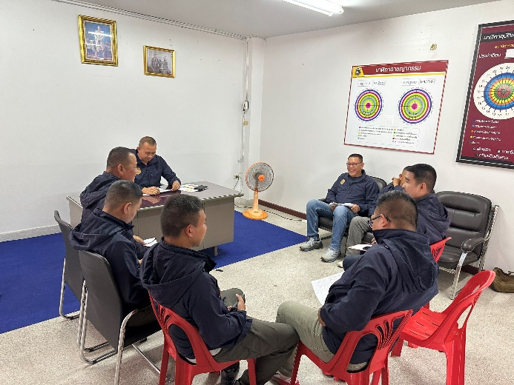

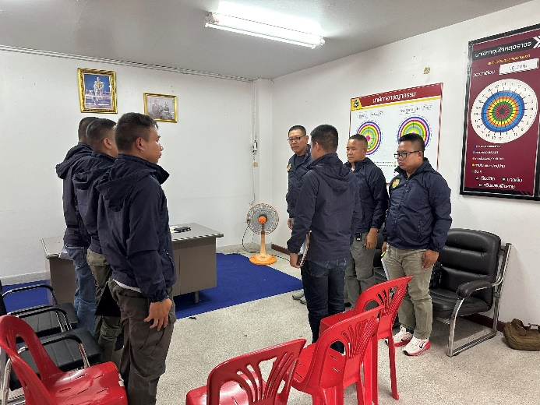
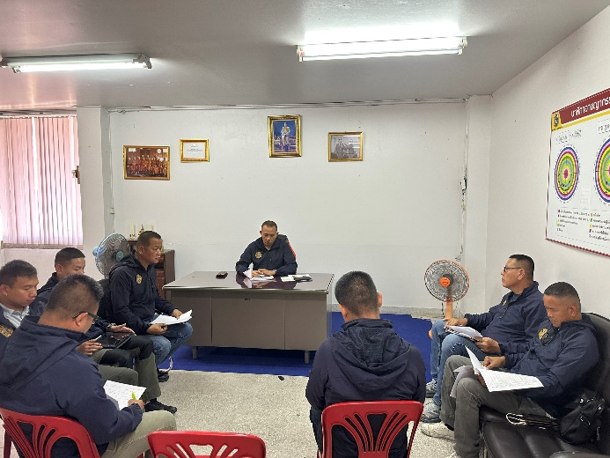

พ.ต.อ.สรายุทธ ก้านคำ ผกก.สภ.บ้านแฮด มอบหมายให้ พ.ต.ท.เฉลียว โมรีย์ รอง ผกก.สส.สภ.บ้านแฮด พร้อมด้วย พ.ต.ท.พีระ ศรีวิเศษ สว.สส.สภ.บ้านแฮด และข้าราชการตำรวจสายงานสืบสวน ประชุมอบรมชี้แจง ชุดสืบสวนก่อนออกปฏิบัติภารกิจให้ ปฏิบัติตามกฎหมาย อย่างเคร่งครัด ไม่ให้มีการทุจริต ไม่ให้มีการเรียกรับ ทรัพย์สินหรือ ประโยชน์อื่นใด เพื่อช่วยเหลือผู้กระทำผิดทุก กรณี

๕.งานสอบสวน

ประเด็นความเสี่ยง  ต่อการรับทุจริต | ระดับของความเสี่ยง  ต่อการทุจริต | วิธีการดำเนินงาน | ผลการดำเนินงาน
การอำนวยความยุติธรรมในคดี  1.การทำสำนวนในคดีอาญา -จราจร  -มีการเรียกรับสินบน เพื่อ  บิดเบือนข้อเท็จจริง  ช่วยเหลือผู้ต้องหา  2.ยื่นคำร้องขอปล่อยตัว  ชั่วคราว ต่อ พงส.  -มีการเรียกรับผลประโยชน์  เพื่ออำนวยความสะดวกมี  การเรียกรับในการให้บริการ | (สูงมาก )  20  (สูงมาก )  25 | -ก่อนออกปฏิบัติหน้าที่ หัวหน้างานต้อง อบรมกำชับ การปฏิบัติงานของ เจ้าหน้าที่ ตำรวจให้ปฏิบัติตามกฎหมาย อย่าง เคร่งครัด ไม่ให้เรียกรับทรัพย์สินหรือประโยชน์อื่น ใด เพื่อช่วยเหลือผู้กระทำ ผิดทุก กรณี  ๒.สอดส่อง ผู้ใต้บังคับบัญชา อย่าง สม่ำเสมอ เช่น ออก เยี่ยม เยียนครอบครัว เพื่อ สอบถามปัญหาต่าง  ๓ .นำปัญหาต่าง ๆ ผู้ใต้บังคับบัญชาเสนอคณะกรรมการเพื่อติดตาม และควบคุมการทุจริต เพื่อ หาแนวทางแก้ไขต่อไป
  ผกก.สภ.บ้านแฮด พร้อมหัวหน้า งานสอบสวน เรียกเจ้าหน้าที่ตำรวจ ในสายงานสอบสวน มาอบรมชี้แจง กำชับเจ้าหน้าที่ตำรวจให้ปฏิบัติ ตาม กฎหมายอย่างเคร่งครัด ไม่ให้เรียก รับทรัพย์ สินบน หรือ ประโยชน์อื่น ใดเพื่อช่วยเหลือ ผู้กระทำผิด ในการ อำนวยความยุติธรรมทางอาญา และ กำชับเรื่องยื่นคำร้องขอปล่อยตัว ชั่วคราวต่อ พนักงาน สอบสวน กำชับนำเงินประกันตัวผู้ต้องหา ส่ง เจ้าหน้าที่การเงินตามวันที่ ทำการ ปล่อยตัวชั่วคราว

ภาพประกอบผลการดำเนินการ
งานสอบสวน
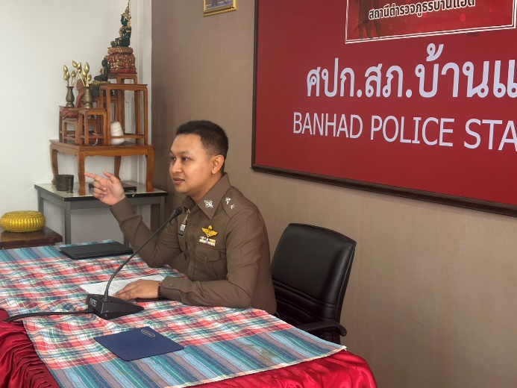

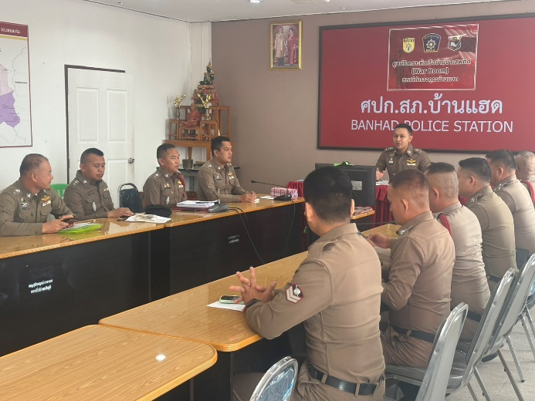
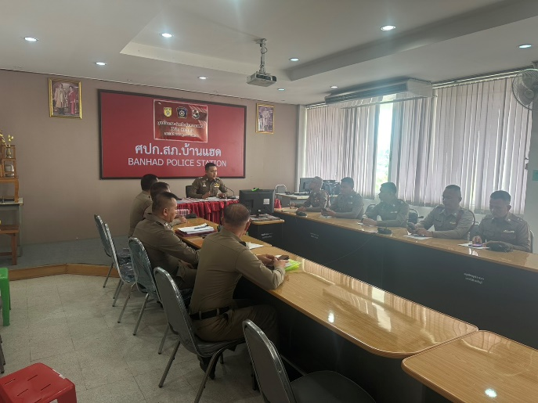

พ.ต.อ.สรายุทธ ก้านคำ ผกก.สภ.บ้านแฮด มอบหมายให้ พ.ต.ท.วัชราทิตย์ เกิดทิพย์ รอง ผกก.(สอบสวน) สภ.บ้านแฮด พร้อมด้วย พ.ต.ท.ปรีชา สะบก สว.(สอบสวน)ฯ, พ.ต.ท.จักรชัย เพ็ชรกอง สว.(สอบสวน)ฯ และข้าราชการตำรวจสายงานสอบสวนประชุมอบรมชี้แจง ในการปฏิบัติหน้าที่เป็นพนักงานสอบสวนหรือในงานคดี ให้ปฏิบัติตามกฎหมาย อย่างเคร่งครัด ไม่ให้มีการทุจริต ไม่ให้มีการเรียกรับ ทรัพย์สินหรือ ประโยชน์อื่นใด เพื่อช่วยเหลือผู้กระทำผิดทุก กรณี

มาตรการควบคุมและเสริมสร้างความประพฤติและวินัยข้าราชการตำรวจ ตามคำสั่ง ตร.ที่ ๑๒๑๒/๒๕๓๗ ลง ๑ ต.ค.๒๕๓๗ เพื่อให้ ผู้บังคับบัญชาควบคุมกำกับดูแลผู้ใต้บังคับบัญชาในเรื่องวินัยข้าราชการตำรวจ

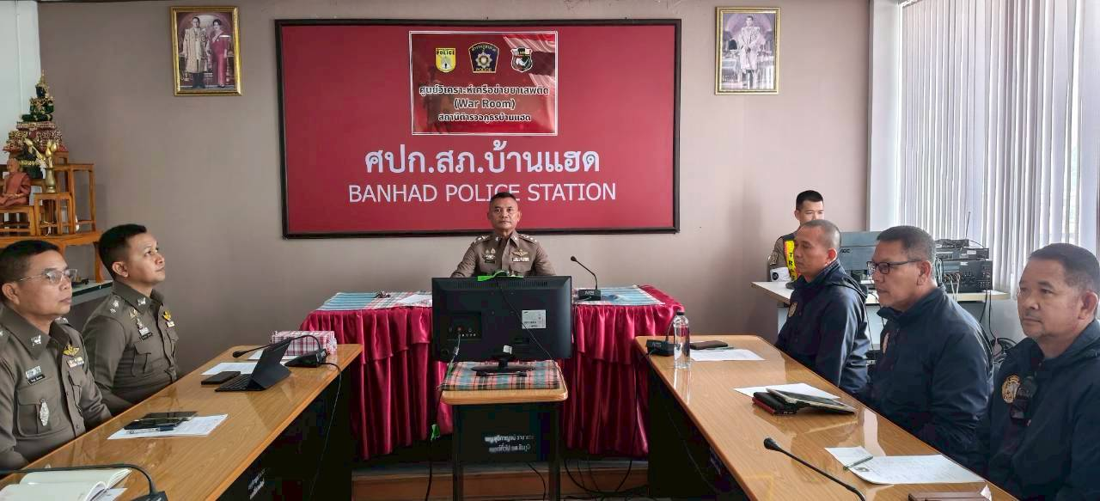

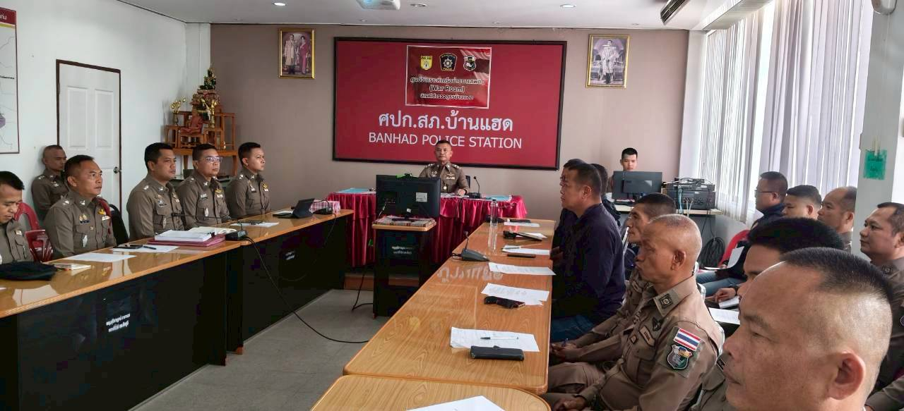
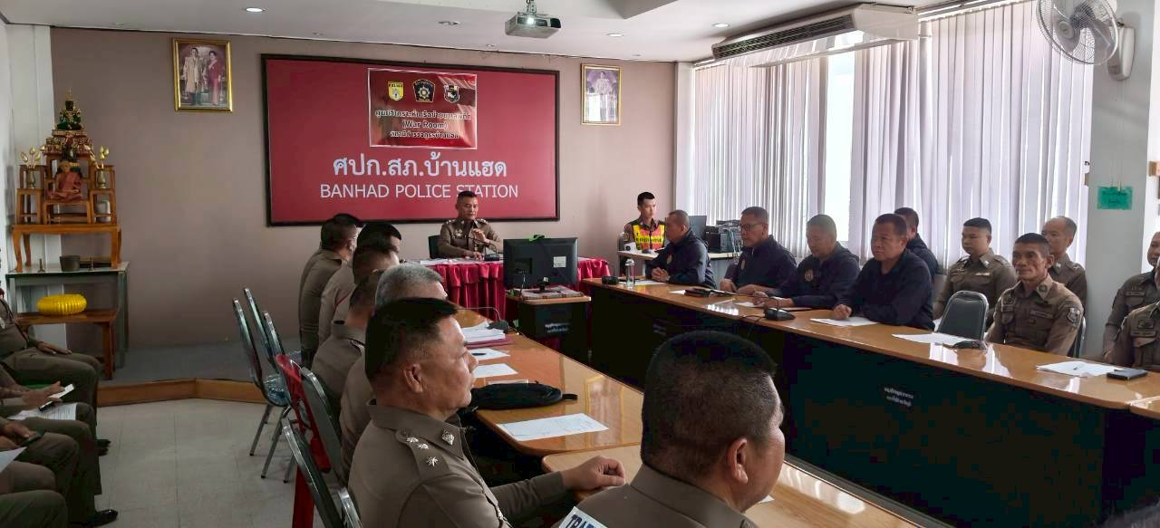

พ.ต.อ.สรายุทธ ก้านคำ ผกก.สภ.บ้านแฮด เรียกประชุม รอง ผกก.หัวหน้าทุกสายงาน และ สว. ทุกสายงาน เพื่อกำชับ และให้ไปถ่ายทอดผู้ใต้บังคับบัญชาตาม มาตรการควบคุมและเสริมสร้างความประพฤติและวินัยข้าราชการตำรวจ ตามคำสั่ง ตร.ที่ ๑๒๑๒/๒๕๓๗ ลง ๑ ต.ค.๒๕๓๗ เพื่อให้ ผู้บังคับบัญชาควบคุมกำกับดูแลผู้ใต้บังคับบัญชาในเรื่องวินัยข้าราชการตำรวจ กำชับตำรวจให้ปฏิบัติตามกฎหมาย อย่าง เคร่งครัด ไม่ให้เรียกรับ ทรัพย์สินหรือประโยชน์อื่น ใด เพื่อช่วยเหลือผู้กระทำ ผิดทุก กรณี

